Огород на окошке
«ОГОРОД НА ОКОШКЕ»

Вам понадобятся:
керамические или пластиковые горшки, контейнеры, пластиковые емкости из-под йогурта для рассады
лейка
пульверизатор
совок
грунт
семена кресс-салата, укропа, петрушки,
луковицы
Алгоритм действий:
1) Вместе с ребенком вспомните, какие посадки были на Вашем дачном участке.
2) Обсудите, чем те или иные растения могут быть полезны для человека. Не забудьте упомянуть, как много в них содержится витаминов, поговорите об из пользе для здоровья.
3) Поделитесь с ребенком идеей устроить огород на окошке. Пусть и он загорится желанием принять участие в его устройстве.
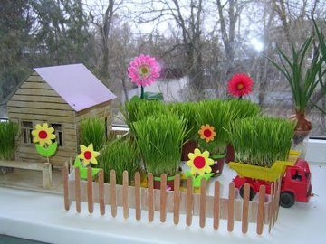
4) Пришло время от слов перейти к делу. Продумайте, как будет выглядеть Ваш огород, подберите емкости для посадки и приступайте к посадке семян.
5) Расскажите ребенку, почему важен полив растений.
6) Определите обязанности ребенка по уходу за огородом на окошке.
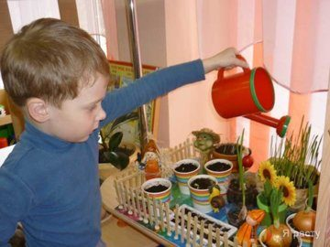
7) Заведите календарь наблюдений и заполняйте его вместе с ребенком.
8) Устройте праздник первого урожая. Обязательно похвалите ребенка за его труд!

